宿舍确认使用手册
学生端
（学生用户）
2020-12-30
中山大学南方学院信息中心

目 录
1. 概述 3
2. 流程 3
3. 宿舍确认操作说明 3
3.1. 功能入口 3
3.2. 宿舍确认 4
3.2.1. 信息确认无误 5
3.2.2. 信息确认有误 6

概述
清查和登记学生的实际宿舍，学生在开放时间内网上确认自己所住宿舍，有问题提交给院系学工办公室（辅导员）进行修改，实现宿舍资源真实有效管理。

流程

宿舍确认操作说明

功能入口
登陆链接：http://ecampus.nfu.edu.cn/eca/login
学生登陆教务系统，【功能选择】-【宿舍与迎新系统】-【学生宿舍】-【宿舍确认】
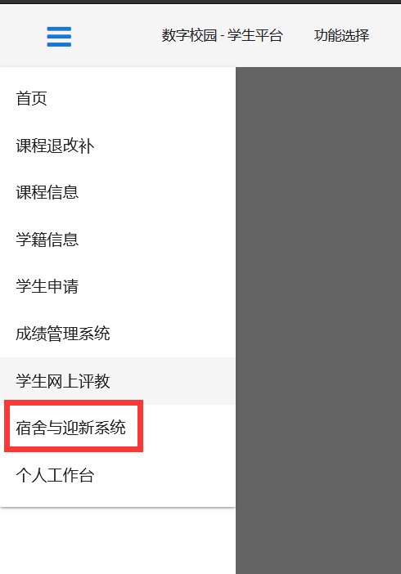
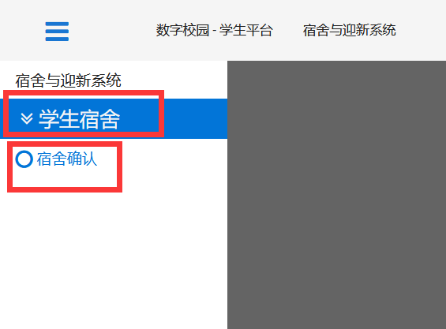

宿舍确认
操作入口： 宿舍与迎新系统 学生宿舍 宿舍确认
在非开放时间段内，学生不能进行宿舍确认，页面显示如下：
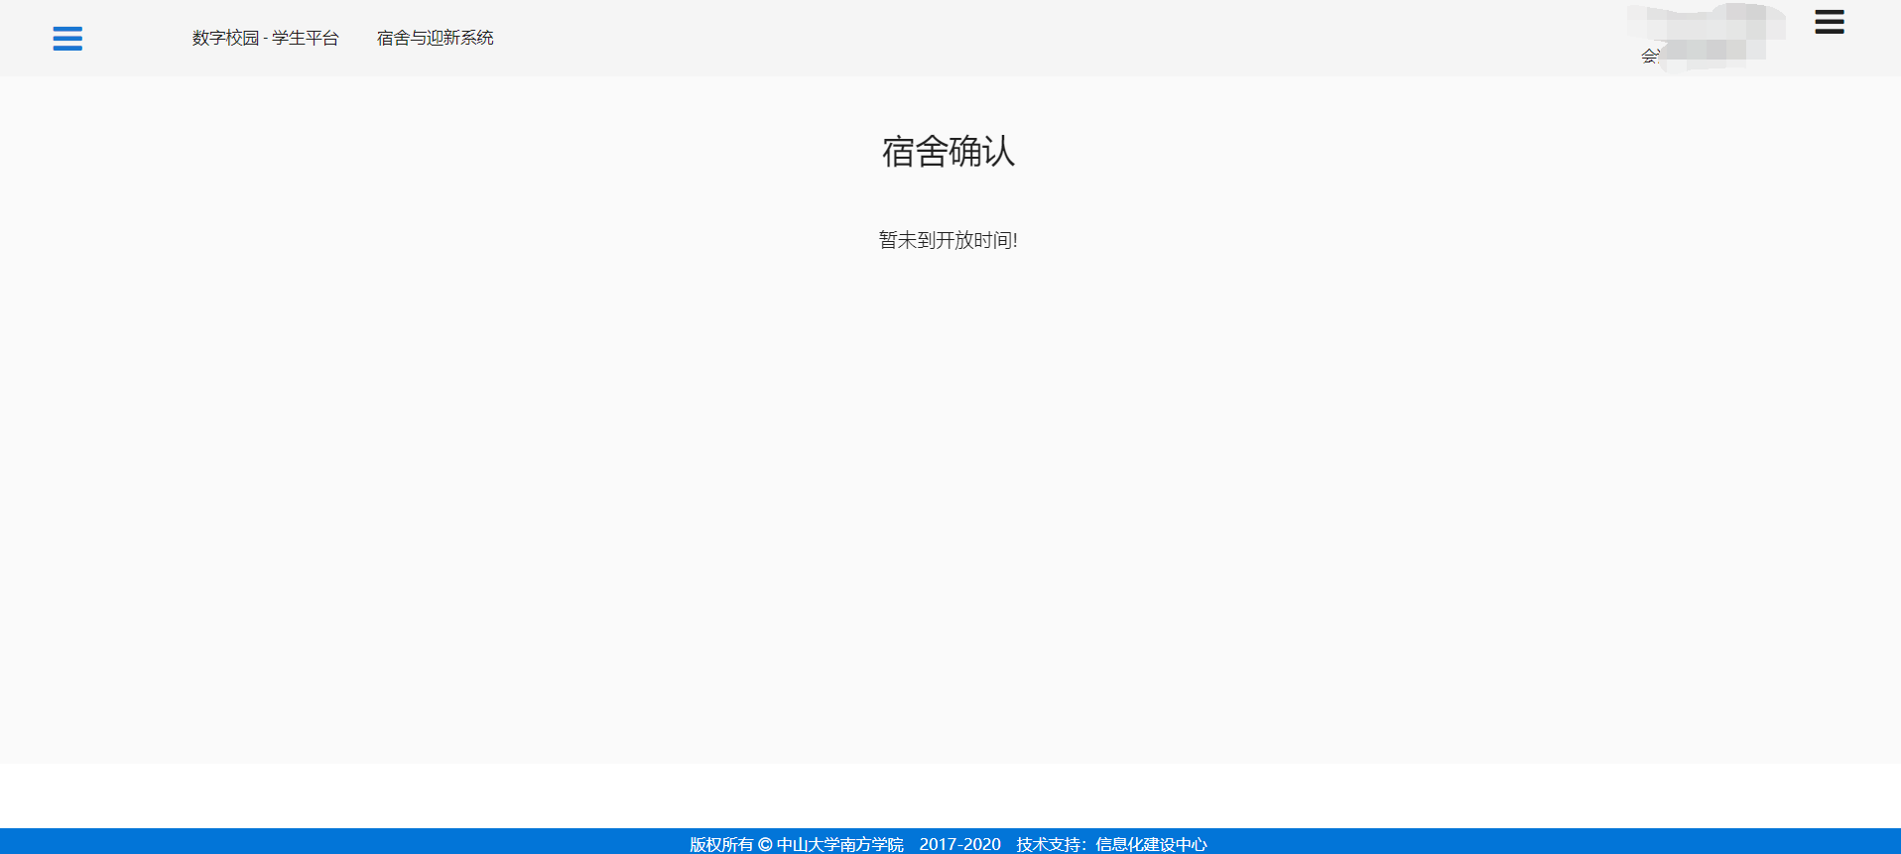
在开放时间段内，学生进行宿舍信息确认。
学生进入宿舍确认页面，选择是否漏水，填写个人电话和紧急联系人（家长电话），检查宿舍信息。
（注意：是否漏水，个人电话和紧急联系人电话均为必填项，电话号码是11位数）
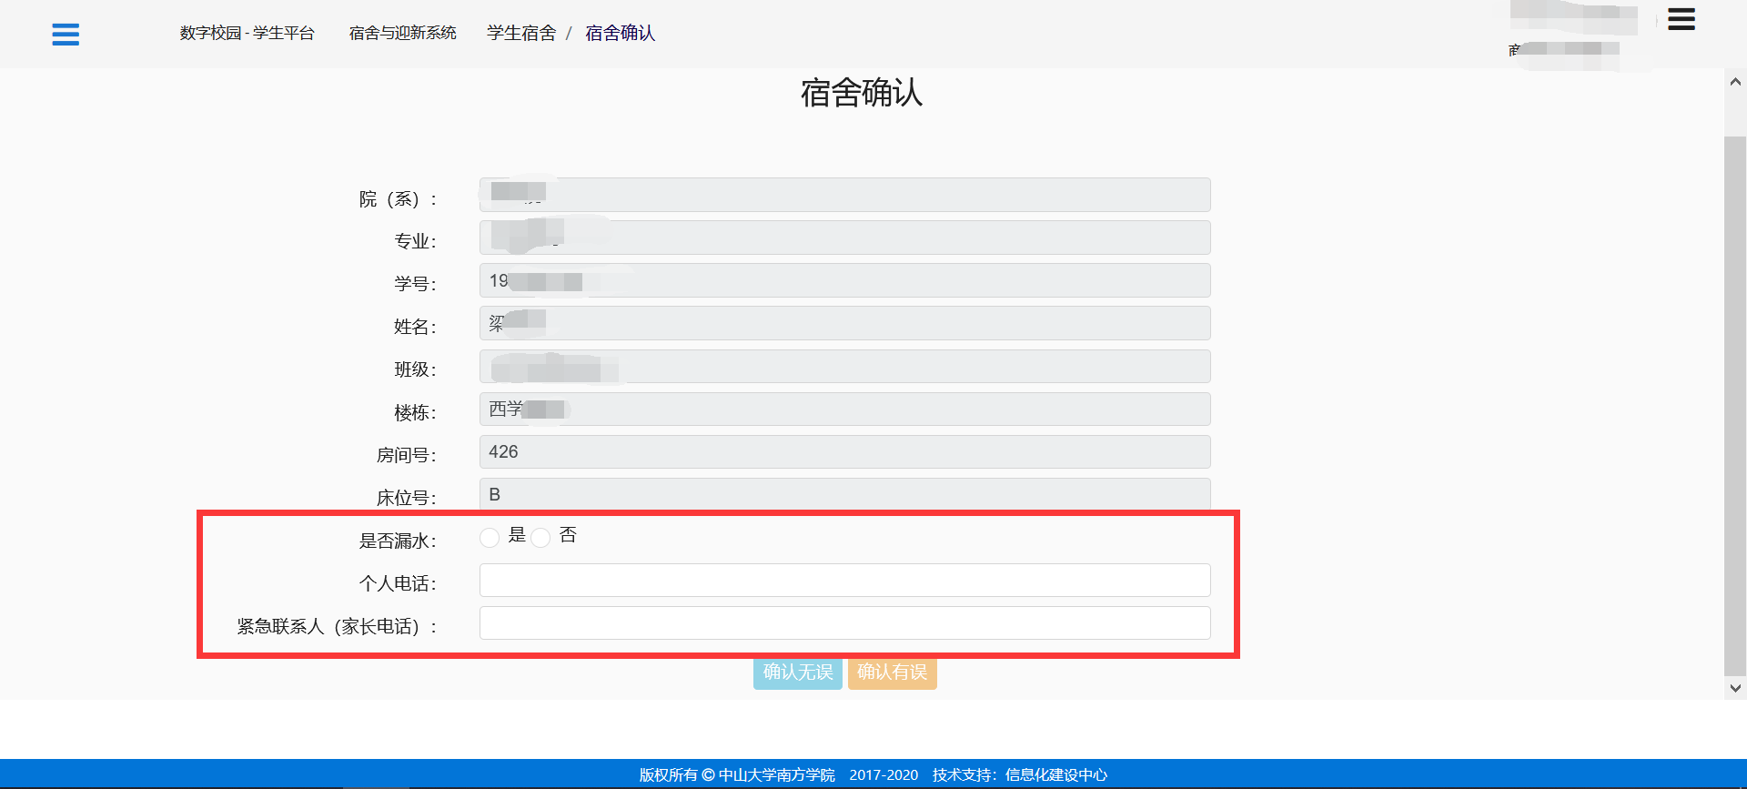
确认宿舍信息时分两种情况，一种是页面显示宿舍信息是正确的，另一种是页面显示宿舍信息是错误的。以下分别介绍两种情况的操作。

信息确认无误
如果信息无误，点击【确认无误】按钮。弹框二次确认，确定提交点【是】。
（注意：提交后不能修改，请谨慎操作）
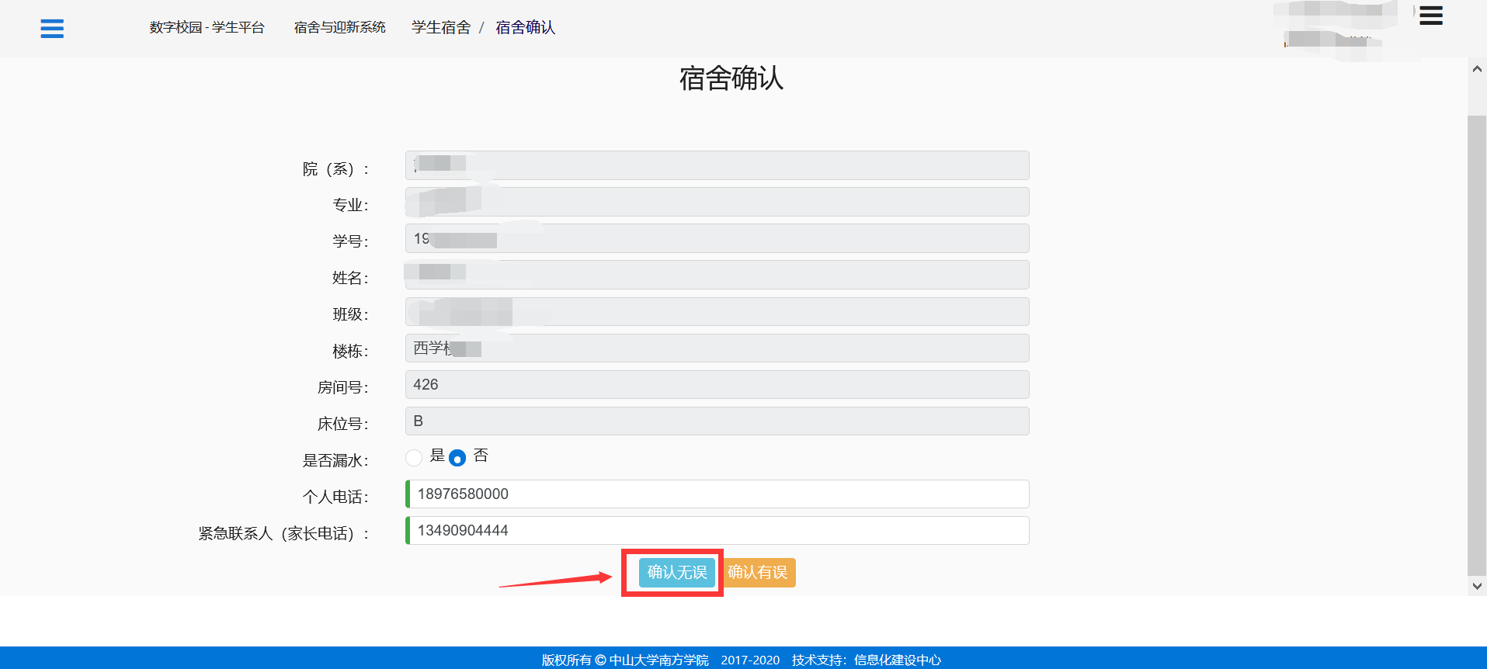
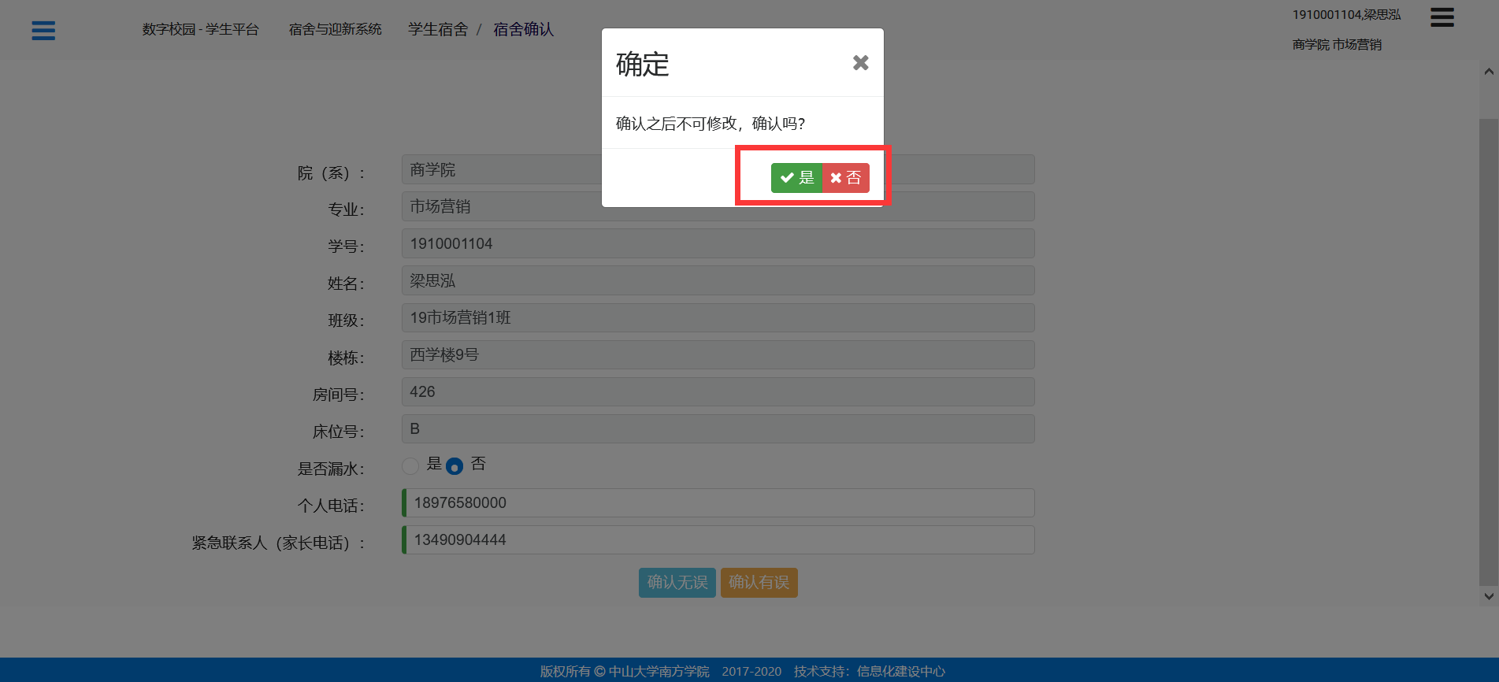

信息确认有误
若是信息有误，点击【确认有误】，重新填写正确宿舍信息（全部信息均为必填），点击【确认】。
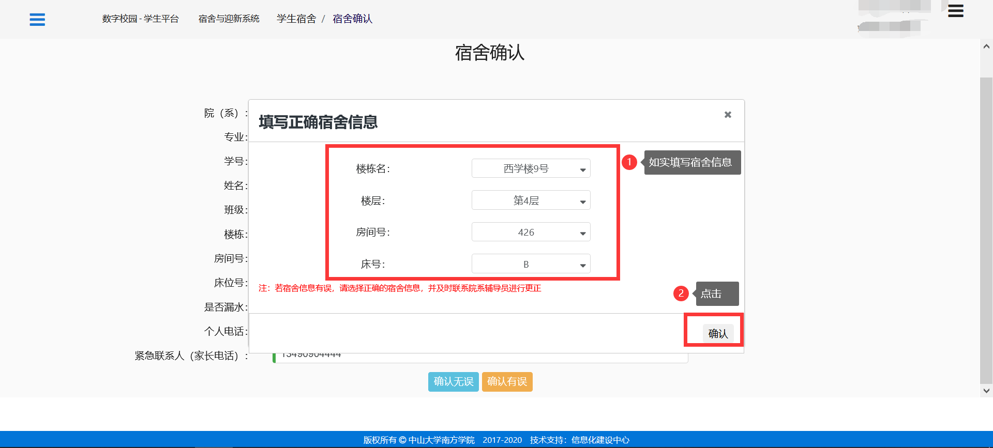
确认填写的信息正确后，点击【是】。（注意：确认提交后不能修改，请谨慎操作）
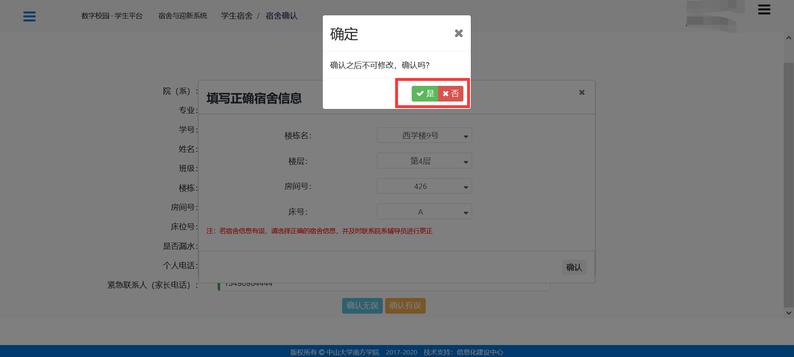
提交后，系统会自动检测提交的宿舍是否已经有人入住，如果有人入住，则提示“该宿舍已被占用，提交正确的宿舍信息后请及时联系辅导员调整宿舍”。确认提交点【是】。
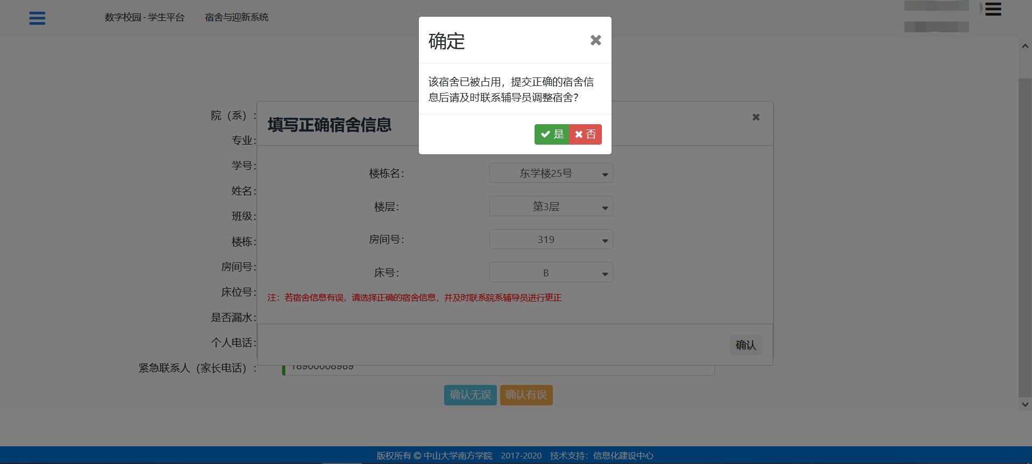
如果没有人入住，则提交成功。提示“确认成功”
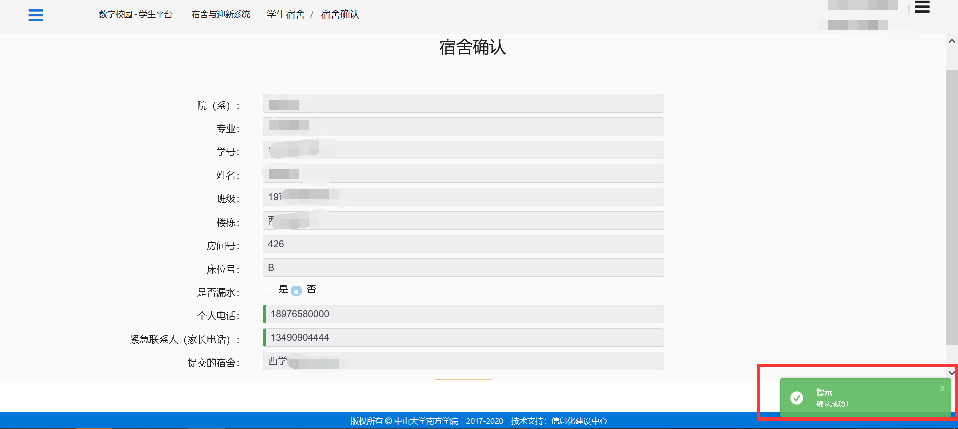
另：
系统会自动检测填写的宿舍是不是与原宿舍信息一致，如果一致，不能提交。填写正确的宿舍信息或者点击【确认无误】按钮。
